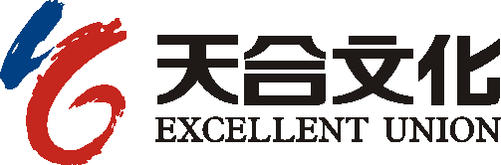

公司简介

天合文化集团于2007年8月正式成立，是合资企业，集团总部在北京，是依法政策性收费单位，全国各省均设有分支机构，共有31家子公司。天合文化致力于推动中国音乐作品、音乐电视作品版权保护进程，促进卡拉ok行业健康有序发展，打造文化娱乐行业最有影响力的品牌企业之一，并依托所建渠道和网络，挖掘卡拉ok场所的衍生价值，开展各类增值服务。
吉林天合世嘉文化有限公司作为天合文化集团的吉林省地方运营机构，肩负着促进推广“吉林省卡拉ok内容管理服务系统”，建设和倡导卡拉ok娱乐场所正版化服务工作，于2013年4月正式开始运营，由中国音像著作权集体管理协会（www.cavca.org）授权，依照著作权法及国家版权局公告，在吉林省全省行政区划内为卡拉ok行业的版权使用费的收取和交付提供服务工作。

联系地址：长春市经开区临河街3157号长电时代花园A栋1203室
联系电话： 0431-84661588

